江苏省仪征中学中学2018—2019学年度第一学期
高一地理周末测试
第Ⅰ卷（选择判断题 共60分）
一、选择题（共60分）
（一）单项选择题：本大题共30小题，每小题1.5分，共45分。在每小题给出的四个选项中，只有一项符合题目的要求。请你在答题卡上将所选答案的字母代号涂黑。
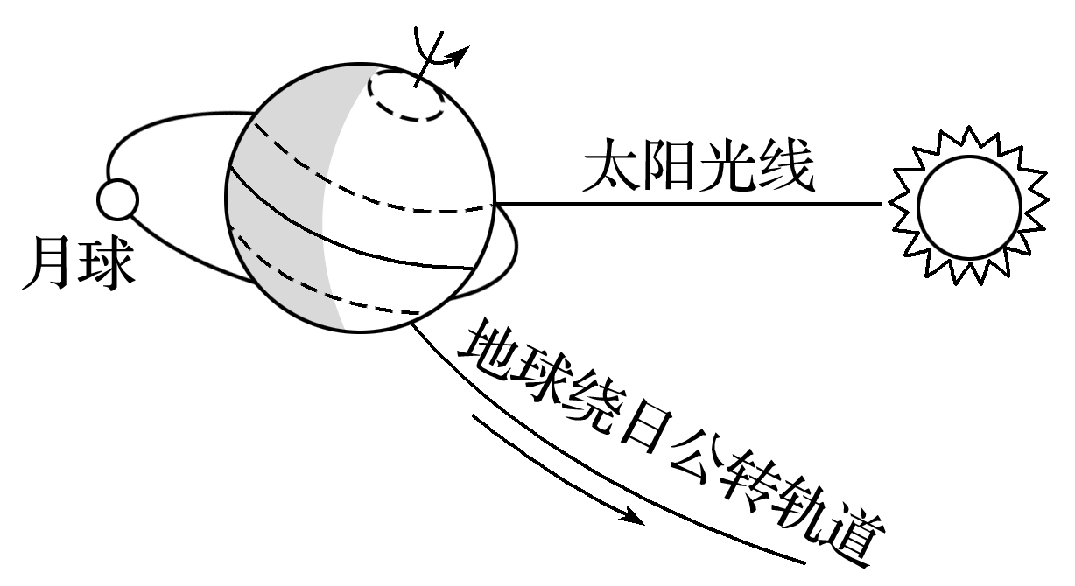
北京时间2013年12月2日1时30分，“嫦娥三号”月球探测器发射升空，于12月14日21时11分成功实现月面软着陆。读图1“地球、月球绕日运行示意图”，完成1～2题。
图1
1．图中包括的天体系统有
A．一级 B．二级 C．三级 D．四级
2．“嫦娥三号”月球探测器所处的天体系统中，级别最低的是
A．银河系 B．河外星系 C．太阳系 D．地月系
北京时间2011年9月29日21时16分，“天宫一号”在酒泉卫星发射中心发射升空。11月3日1时36分6秒，“天宫一号”目标飞行器与“神舟八号”飞船成功实现首次交会对接。图2为“天宫一号”示意图，图3“太阳直射点周年运动变化示意图”，回答3～5题。
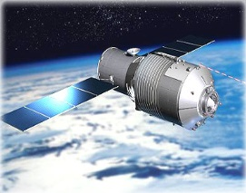
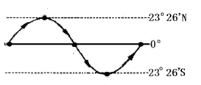
3.“天宫一号”发射时，太阳直射点
①
②
③
④
⑤
图3
图2
A.位于①－②之间，并向北移动
B.位于②－③之间，并向南移动
C.位于③－④之间，并向南移动
D.位于④－⑤之间，并向北移动
4．有关对图3中各时间段的描述，正确的是
A．直射点从④移到⑤处，地球公转速度减慢
B．直射点从①移到⑤处，需要l个恒星年
C．直射点从②移到③处，北半球各地正午太阳高度减小
D．直射点从②移到④处，我国各地白昼时间逐渐缩短
5．最可能干扰航天器与地面指挥系统通信联系的是
A．云雾 B．流星 C．太阳活动 D．太阳辐射
从罗马到北京的某国际航班经过18小时的飞行，于北京时间某星期一的17时10分安全降落在北京机场。此时，飞行员看到一轮红日正在跑道西边的尽头。据此回答6～7题。
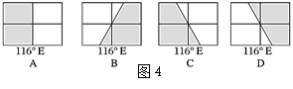
6．飞机降落时，晨昏线的位置应该是图4中的
7．飞机从罗马(东1区)起飞的时间是当地时间
A．星期一的18：10
B．星期一的12：10
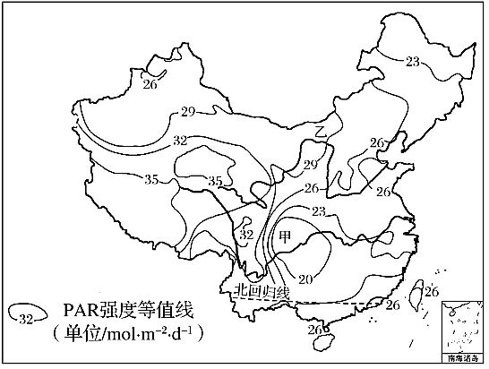
C．星期日的16：10
图5
D．星期日的5：10
能被植物光合作用利用的太阳辐射，称为光合有效辐射(PAR)。图5示意“1961～2007年我国年平均PAR强度的空间分布”。据此完成8～9题。
8．如仅考虑光合有效辐射，我国农业生产潜力最大的地区是
A．长江中下游平原 B．四川盆地
C．华北平原 D．青藏高原
9．乙地PAR值高于甲地的主要原因是
A．纬度高 B．植被少 C．地势高 D．云雨少
图6是黄道平面与赤道平面的交角图，读图6回答10～11题。
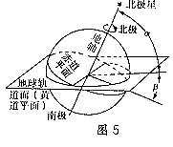
10．为了研究黄赤交角对地球自然环境的影响，假设黄赤交角变为0°，这时，在地球上不可能会出现的自然现象是
图6
A．太阳终年直射赤道 B．各地全年都昼夜平分
C．各地气温都无日变化 D．各地都无四季变化
11．若黄赤交角变为30°，下列说法正确的是
A．北极出现极昼的天数减少
B．温带范围变大
C．7月，南半球中低纬度地区昼长与夜长的差值加大
D．地轴与黄道平面的夹角增大
12．图7是甲、乙、丙三地房屋冬、夏至阳光照射情况，图中都画出了当地冬至和夏至两个节气的阳光，分别用A或B表示。则下列判断正确的是
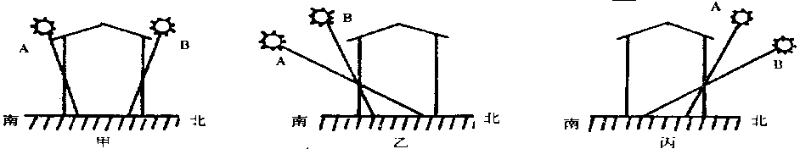
图7

A．甲地位于北温带 B．乙地位于北回归线以北地区
C．丙地位于赤道与南回归线之间 D．A都是当地夏至日的阳光
读2015年某日我国四地点日出日落时间表（北京时间）和地球公转示意图8，据此回答13～15题。
地 点 | 日出时间 | 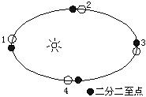  日落时间  图8
① | 7：18[来源:学.科.网] | 16：48
② | 6：54 | 15：30
③ | 6：36 | 16：50
④ | 8：24 | 18：56
13..四点纬度排列由高到低依次是
A.①②③④ B.②①③④ C.④③②① D.③②④①
14.此时，地球可能位于图8的
A.1位置 B.2位置 C.3位置 D.4位置
15．当地球位于3位置时，下列叙述可能正确的是
A.地球公转速度较慢 B.地球再次回到3处历时365天
C.北半球正午太阳高度达一年最大值 D.海南岛上高大椰子树树干的影子一年中最短
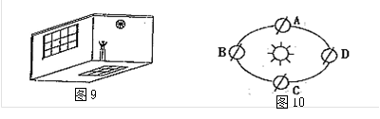
图9是我国北方某地屋内朝南窗户的阳光照射情况，图10是地球公转示意图，回答16～17题。

16．地球公转到图10哪个位置时，正午射进屋内的阳光面积达到一年中最大值。
A.A B.B C.C D.D
17．图10中地球从A公转到C期间，图9中窗外天亮（日出）的时间为
A．越来越早 B．越来越晚 C．先变晚，再变早 D．先变早，再变晚
18．图11是某条河河口附近的剖面图，根据此图判断该河流位于
图11
A．赤道上 B．南半球[来源:Z*xx*k.Com]
C．北半球 D．回归线上
图12为岩石圈物质循环示意图，图中Ⅰ、Ⅱ、Ⅲ代表三大类岩石，①～⑦为主要的内、外力作用。据此回答19～20题。
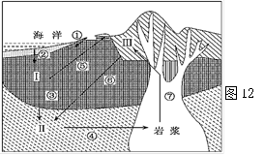
19．下列物质与Ⅰ类岩石特点相似的是
A．石灰岩 B．大理岩
C．花岗岩 D．玄武岩
20．关于图中的内、外力作用，对应正确的是
A．①——变质作用
B．②——变质作用
C．④——重熔再生
D．⑦——沉积作用
读图13，回答21～22题。
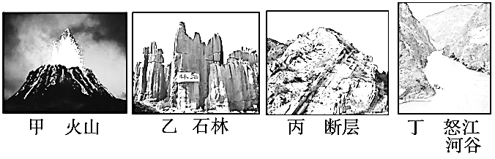
图13

21．主要由内力作用而形成的地貌景观是
A．甲和乙 B．乙和丙 C．丙和丁 D．甲和丙
22．下列有关地貌景观乙和丁形成原因差异的叙述，正确的是
A．前者为流水堆积作用而成，后者为流水侵蚀作用而成
B．前者为风力堆积作用而成，后者为风力侵蚀作用而成
C．二者均为流水侵蚀作用而成，前者以化学作用为主，后者以机械作用为主
D．前者为风力堆积作用而成，后者为流水侵蚀作用而成
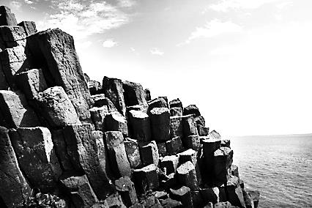
福建南碇岛是“中国十大最美海岛”之一，岛上上百万根玄武岩排列有序，被称为“海上兵马俑”。图14是南碇岛景观图，图15是地壳物质循环示意图。读图回答23～24题。
图15
丁
丙
乙
甲
沉积物
软流层
图14

23.福建南碇岛的主要岩石类型是图15中的
A．甲 B．乙 C．丙 D．丁
24.形成福建南碇岛主要岩石的直接地质作用是
A．内力作用 B．外力作用 C．重力作用 D．内外力共同作用
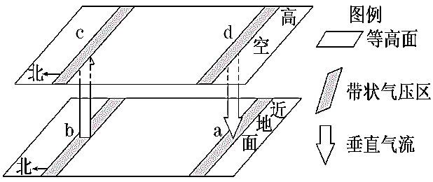
读图16，回答25～27题。
图16
25．引起大气运动的根本原因是
A．地转偏向力 B．水平气压梯度力
C．地表受热不均 D．摩擦力
26．若图16表示热力环流形势，则a地与b地的气压(P)和气温(T)的大小关系是
A．Pa>Pb；Ta<Tb B．Pa<Pb；Ta<Tb
C．Pa<Pb；Ta>Tb D．Pa>Pb；Ta>Tb
27．若图示地区在北半球，理论上，c、d两地间的稳定水平气流方向(风向)为
A．南风 B．东北风 C．东风 D．西南风
28．图17所示热力环流示意图正确的是
图17

A．① B．② C．③ D．④
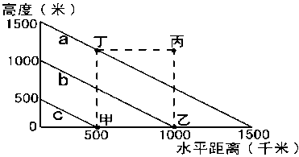
图18中a、b、c表示“北半球某区域一月份平均气温的等温面（理想模式）”，读图完成29～30题。
图18
29．甲、乙、丙三处，气温由高到低的正确排序为
A．甲、乙、丙 B．甲、丙、乙
C．丙、乙、甲 D．丙、甲、乙
30．关于图中各点地球自转速度的比较，正确的是

A．甲点线速度比乙点小 B．甲点角速度比丁点大
C．乙点线速度比丙点大 D．甲、乙、丙、丁四点角速度相等
（二）双项选择题：本大题共5小题，每小题2分，共10分。在每小题给出的四个选项中，有两项符合题目的要求。每小题全选对者得2分，错选、漏选均不得分。请你在答题卡上将所选答案的字母代号涂黑。
31.2013年6月27日德国哥廷根大学宣布，在代号为“格利泽667C”恒星周围的“宜居地带”发现三颗适宜生命繁衍的“超级地球”。“超级地球”适宜生命繁衍的条件可能是
A．与恒星的距离适宜 B．恒星的质量、体积适中
C．没有坚硬的地表 D．恒星光照条件相对稳定
读“中心点为地球某一极点的示意图”， 图示日期为2015年9月23日，阴影部分为夜。图19中M为某一地球同步卫星，箭头表示其绕地球转动方向，回答32～33题。
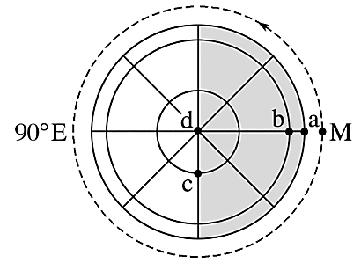
32．关于该通讯卫星运动特征的叙述，正确的是
图19
A．M绕地球公转的线速度比a点大
B．M绕地球公转的周期为1个恒星日
C．M绕地球公转的周期为24小时
D．M绕地球公转的角速度比a点大
33．下列对图示信息的解读正确的是
A．图示中心d点为北极
B．图中a、b、c、d四点自转角速度相等
C．北京时间为9月23日14时
D．c点位于晨线上
雾霾天气是大量极细微的干尘粒等均匀地浮游在空中，使水平能见度小于10千米的空气混浊现象。2015年进入冬季后，我国多地处于雾霾笼罩之下，结合所学知识，读图20完成34～35题。

太阳

大气上界

短波辐射

长波辐射

面
地

①
②
③
④

图20
34．雾霾笼罩时，下列说法正确的有
A．大气垂直对流运动更加旺盛 B．大气对太阳辐射的削弱作用增强
C．地面辐射和大气辐射均增强 D．夜晚大气对地面的保温作用增强
35．下列数字所示环节与大气保温作用直接相关的有
A．① B．② C．③ D．④
二．判断题：如果你认为正确，请在答题卡上将相应题号的“A”涂黑；如果你认为错误，则将“B”涂黑。如将“A”和“B”都涂黑或涂“C”、“D”代号均不得分。5小题，每小题1分，共5分。
36.大气增温的热量直接来自太阳辐射。
37．内力作用的能量来源主要来自地球的内部，主要表现形式有岩浆活动、地壳运动和变质作用。
38．同一条经线上地球自转的角速度相同，线速度一定不相同。
39. 地球上只有在春秋分日的时候昼半球和夜半球的范围大致相等。
40．地球在不停地自转，因此出现了昼夜现象。
第Ⅱ卷（综合题 共40分）
41．读四个不同地点一年中昼夜长短变化情况图，回答有关问题。（共11分）
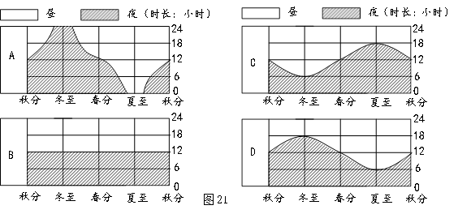（1）A、B、C、D四地中位于赤道的是__________，有极昼极夜现象的是___________。
（2）C、D两地中位于北半球的是__________。
（3）夏至日全球正午太阳高度达一年中最大值的地区是___________________________ ，
图中四个地点夏至日时，正午太阳高度达一年中最大值的是D地和_______地。
（4）图中A、B两地中冬至日昼长更长的是___ ，北半球冬至日昼长的纬度分布规律是_______________________________ 。
（5）B、C、D三地中季节更替不明显的地区是_______，因为这里_____________ _、_________________变化都较小。
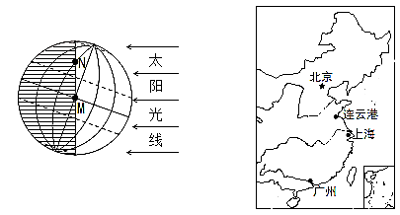
42.读“地球光照图”（图22）和“我国部分地区略图”(图23)，完成下列问题。（10分）
图22
图23

（1）图22表示北半球的节气是 ，判断的依据是 。
（2）如果M点经度是0°，则此时北京时间是 时，N点日落时间是 时。
（3）此日，图23四城市中，昼长最短的是 ，正午太阳高度最大的是 ，正午太阳高度达一年中最大值的有 。
（4）造成四地白昼时间差异的主要因素是（ ）
①地球的公转 ②地球的自转 ③黄赤交角的存在 ④地方时的不同
A．①② B．②③ C．③④ D．①③
（5）图23四个城市中，一年内昼夜长短变化幅度最大的是 。
（6）图24中能表示此日昼夜分布状况的是 图。
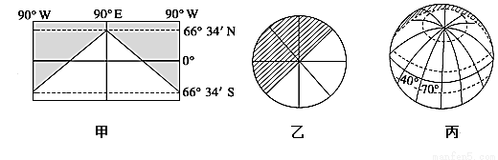
图24

43．图25为“某地区的地质剖面图”，读图回答下列问题。（11分）
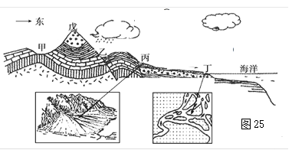

（1）从地质构造看，甲为 ，乙为 ；
（2）从地貌类型看，丙为 。戊处地貌是 ，该地貌形成的原因 。
（3）从地质作用看，乙处由 作用形成，丙、丁处由 作用形成。
（4）如果要在甲、乙、丙、戊四处选址修一条南北向的隧道，宜选择 处，请说明理由。 。
（5）如果要在甲、戊两处找油气宜选择 处，找地下水宜选择 处。

44．图26是我国某地区两天的气温日变化曲线图，读图并完成下列各题。（8分）
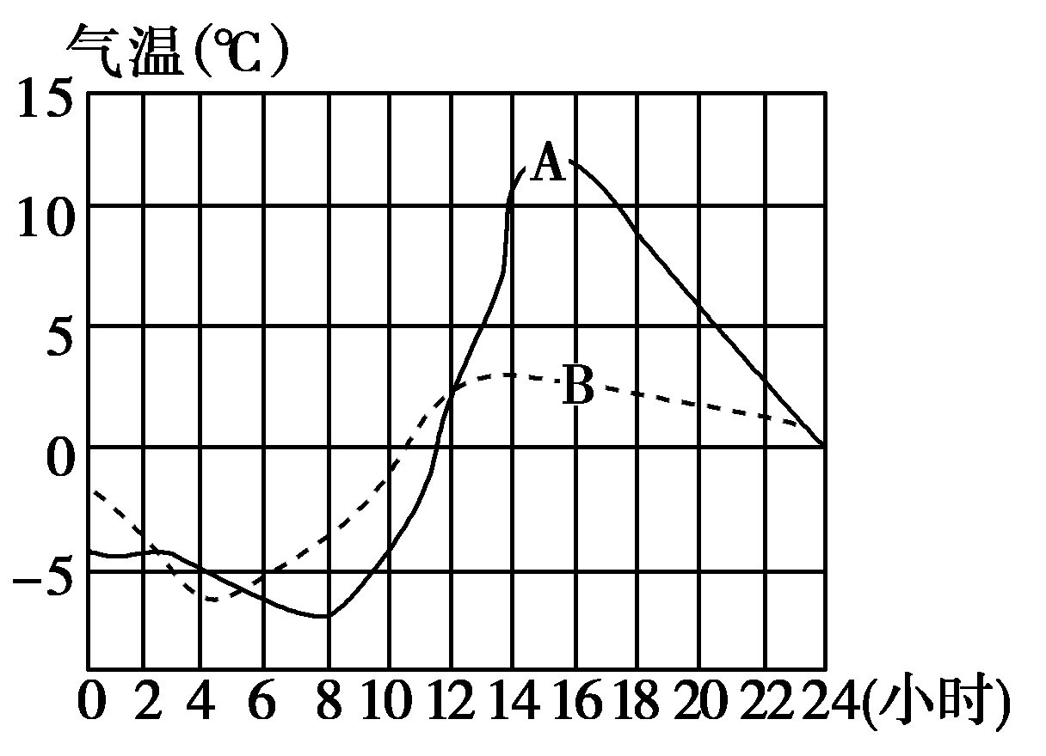
图26
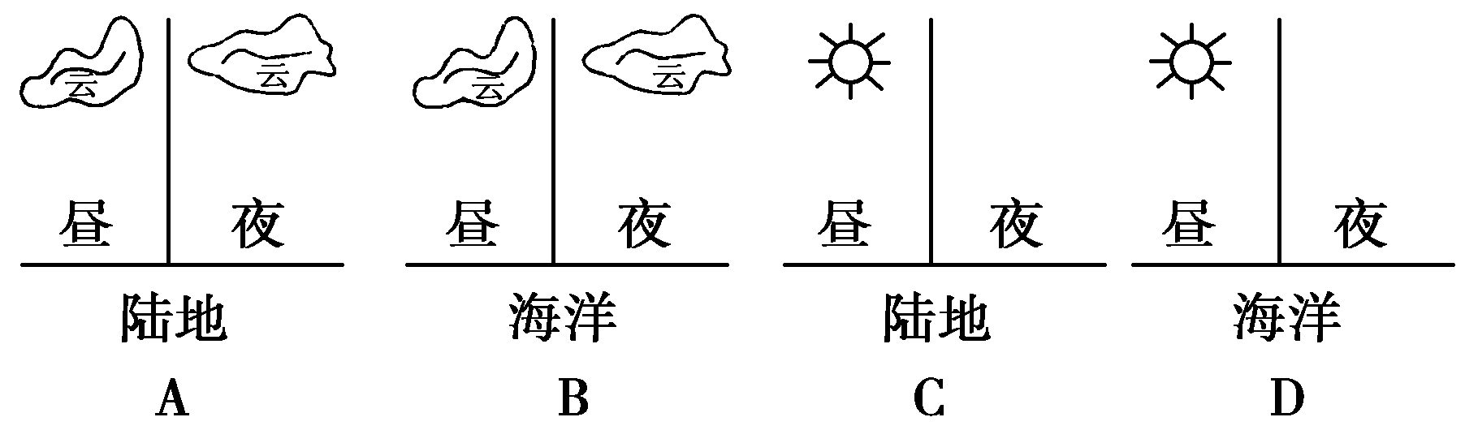
图27

（1）A、B两条曲线中，表示阴天时气温变化的是 。
（2）白天阴天，气温比晴天时较 ，这是由于 。
（3）夜晚阴天，气温比晴天时较 ，这是由于______________ _ ____ ______。
（4）图27中所表示的情景中，昼夜温差最大的是 图，原因是____________________
________ _______________ _________。

高一地理参考答案及评分标准
一、选择题：共55分。
（一）单项选择题：每题1.5分，共45分。
题 号 | 1 | 2 | 3 | 4 | 5 | 6 | 7 | 8 | 9 | 10
答 案 | B | D | C | D[来源:Zxxk.Com] | C | D | C | D | D | C
题 号 | 11 | 12 | 13 | 14 | 15 | 16 | 17 | 18 | 19 | 20
答 案 | C | B | B | A | A | D | D | C | A | C
题 号 | 21 | 22 | 23 | 24 | 25 | 26 | 27 | 28 | 29 | 30
答 案 | D | C | A | A | C | A | C | B | A | D
（二）双项选择题：每小题2分，错选、少选、多选均不得分，共10分。
题 号 | 31 | 32 | 33 | 34[来源:学科网ZXXK] | 35
答 案 | AD | AB | AC | BD | AC
二、判断题：共5分。
题 号 | 36 | 37 | 38 | 39 | 40
答 案 | B | A | B | B | B
三、综合题：共40分。
41．共11分
题号 | 分值 | 参考答案与评分标准
（1） | 2分 | B （1分） A（1分）
（2） | 1分 | D（1分）
（3） | 2分 | 北回归线及其以北（1分） A（1分）
（4） | 3分 | B（1分） 由南向北昼长逐渐变短，（1分）北极圈及其以北地区出现极夜（1分）
（5） | 3分 | B（1分） 正午太阳高度（1分） 昼夜长短（1分）
42．共10分
题号 | 分值 | 参考答案与评分标准
（1） | 2分 | 夏至（1分） 北极圈及其以北完全极昼或者太阳直射在北回归线（1分）
（2） | 2分 | 14（1分） 20（1分）
（3） | 3分 | 广州（1分） 广州（1分） 广州、上海、连云港、北京（1分）
（4） | 1分 | D（1分）
（5） | 1分 | 北京（1分）
（6） | 1分 | 丙 （1分）
43．共11分[来源:Z*xx*k.Com]
题号 | 分值 | 参考答案与评分标准
（1） | 2分 | 背斜（1分） 断层（1分）
（2） | 3分 | 冲积扇（1分） 山（1分） 向斜槽部受挤压，岩层紧实，不易被侵蚀（1分）
（3） | 2分 | 内力（1分） 外力（流水侵蚀）（1分）
（4） | 2分 | 甲（1分） 天然拱形，结构稳定，不易储水（1分）
（5） | 2分 | 甲（1分） 戊 （1分）
44．共8分
题号 | 分值 | 参考答案与评分标准
（1） | 1分 | B (1分)
（2） | 2分 | 低（1分） 大气对太阳辐射的削弱作用强或者云的反射减少了到达地面的太阳辐射量 (1分)
（3） | 2分 | 高（1分） 大气对地面的保温作用强或者大气逆辐射增强，补偿了地面损失的热量（ 1分）
（4） | 3分 | C（1分） 晴朗的白天，大气对太阳辐射的削弱作用弱，气温高；晴朗的夜晚，大气的保温作用弱，气温低。（1分）陆地的比热容小，升温、降温快，（1分）故昼夜温差大

